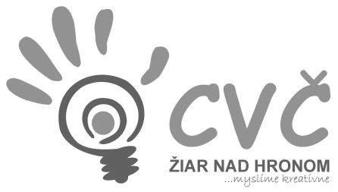

CENTRUM VOĽNÉHO ČASU ŽIAR NAD HRONOM
Ul. M. R. Štefánika 17, 965 01 Žiar n/Hronom

VYHODNOTENIE

Dňa 14.12.2018 o 10:00 v MsKC sa uskutočnil 2. ročník udeľovania ocenenia „Srdce dobrovoľníka“. Podujatie sa konalo pod záštitou primátora mesta Žiar nad Hronom Mgr. Petra Antala. V tomto roku boli nominovaní nasledovní dobrovoľníci: Eva Lujza Prochocká, Mgr. Lenka Búciová, Valéria Barcíková, Adam Prekopp, Renáta Bahnová, Mudr. Katarína Kvoriaková, Matej Piatrik, Veronika Kmeťová, Dušan Kováč, Veronika Hulinová, Richard Antal, Dušan Bombek, Michal Ivanec.

Vypracovala: M. Lancková 17.12.2018

